INFORME DE PONENCIA POSITIVA PARA SEGUNDO DEBATE AL PROYECTO DE LEY NÚMERO 050 DE 2022 CÁMARA

“Por medio de la cual se eliminan beneficios y subrogados penales para quienes sean condenados o estén cumpliendo detención preventiva por el delito de feminicidio”.

Bogotá D.C., octubre 03 de 2022

Doctor:
DAVID RICARDO RACERO MAYORCA
Presidente
Cámara de Representantes
Ciudad

Asunto: Informe de ponencia para segundo debate del Proyecto de Ley No. 050 de 2022 “Por medio de la cual se eliminan beneficios y subrogados penales para quienes sean condenados o estén cumpliendo detención preventiva por el delito de feminicidio”.

Honorable Representante,

En cumplimiento con las instrucciones impartidas por la mesa directiva de la Comisión Primera Constitucional Permanente y de los deberes establecidos en la Ley 5 de 1992, presento a continuación ponencia positiva para segundo debate al Proyecto de Ley No. 050 de 2022 “Por medio de la cual se eliminan beneficios y subrogados penales para quienes sean condenados o estén cumpliendo detención preventiva por el delito de feminicidio”.

Cordialmente,
ADRIANA CAROLINA ARBELÁEZ GIRALDO
Representante a la Cámara
Bogotá D.C.

EXPOSICIÓN DE MOTIVOS AL PROYECTO DE LEY NO. 050 DE 2022 CÁMARA
“Por medio de la cual se eliminan beneficios y subrogados penales para quienes sean condenados o estén cumpliendo detención preventiva por el delito de feminicidio”.

- Objeto del Proyecto de Ley.

Con el presente proyecto de ley se busca la exclusión de los beneficios judiciales y subrogados penales previstos en la Ley, a aquellas personas que sean condenadas o cobijadas con medida de aseguramiento por el delito de feminicidio, incluso en su modalidad tentada; con el fin de fortalecer la lucha en contra de la violencia contra mujeres en Colombia.

- Consideraciones.

La Relatora Especial sobre la violencia contra la mujer, sus causas y sus consecuencias, Rashida Manjoo, en su informe especial del año 2012, centró su atención en el homicidio de mujeres por motivos de género, sobre el cual expresó que no constituyen incidentes aislados que tienen lugar de forma repentina e imprevista, sino más bien son el acto último de violencia que tiene lugar en un continuo de violencia contra las mujeres. Sobre el tema, puntualmente expresó que “la prevalencia de los homicidios relacionados con el género en sus distintas manifestaciones está cobrando proporciones alarmantes en todo el mundo. Estas manifestaciones, arraigadas en la cultura y la sociedad, siguen aceptándose, tolerándose o justificándose. En el contexto del homicidio de mujeres, en gran medida los Estados no cumplen con su responsabilidad de actuar con la debida diligencia para promover y proteger los derechos de la mujer”.

La figura y conceptualización del término Feminicidio o femicidio (Femicide en inglés) ha sido objeto de múltiples debates desde distintas disciplinas y ramas del saber humano y su definición ha evolucionado de acuerdo con la propia transformación del fenómeno y con el debate de amplios grupos de activistas, académicas y legislaciones alrededor del mundo.

Su antecedente más lejano se remonta a la década del 70. En 1974, la escritora estadounidense Carol Orlock acuñó el término "femicide" para utilizarlo como título de un libro que nunca publicó. Luego, en 1976, el concepto fue retomado por Diane E.H. Russell, escritora, docente, y activista sudafricana residente en Inglaterra, quien conoció los estudios de Orlock y decidió utilizar la figura públicamente ante una audiencia de casi dos mil mujeres de 40 países diferentes que participaron en el primer “Tribunal Internacional de Crímenes contra las Mujeres” realizado en Bruselas- Bélgica. Diane consideró que era un término muy apropiado para describir el asesinato misógino de las mujeres por los hombres y que debería usarse en reemplazo del vocablo tradicional “homicidio”, porque el prefijo "fem" significa femenino, y el complemento "icide", matar, lo que le otorgaba un carácter especial al concepto, con el mismo énfasis usado en palabras como genocidio, parricidio, matricidio e infanticidio.

Para Rusell, la importancia del término radicaba en poder elevar eventualmente la conciencia global sobre el carácter misógino de la mayoría de los asesinatos de mujeres y niñas, así como la movilización de las mujeres para combatir estos crímenes letales de odio. En las publicaciones antes citadas, Diana Rusell ejemplificó varios casos de femicidio para mostrar la motivación de género común en todos ellos.

Los estudios de Diana Rusell produjeron en Europa repercusiones en los Códigos Penales de Suecia (1998) y España (2004), pero fue en América Latina donde la figura tuvo su mayor auge y desarrollo a nivel doctrinario y legislativo.

En Latinoamérica, la mexicana Marcela Lagarde y de los Ríos, antropóloga y legisladora quien también estudio las obras de Diane Rusell, no optó por el vocablo “femicidio” que sería la directa traducción de la palabra “femicide” del inglés, por considerar que el mismo solo denotaba el femenino de “homicidio”. En su reemplazo, utilizó la expresión “feminicidio”, proveniente del latín fémina, que significa mujer, y cidio que significa matar o truncar. Lagarde le otorgó a la figura “feminicidio”, además de los significados usados por quienes le precedieron, un significado político para entender con ello no solo la misoginia que conlleva los asesinatos de mujeres motivados por el género sino la tolerancia del Estado en su

comisión, como en los casos examinados en la sentencia de campo algodonero, cuyos hechos se presentarán brevemente a continuación para ilustrar la definición de “femicidio” acuñada por Lagarde.

Colombia fue el tercer país de América Latina y el Caribe en penalizar el homicidio de la mujer, mediante la expedición, inicialmente, de la Ley 1257 de 2008, que en su artículo 26 introdujo como causal de agravación para el delito de homicidio, cuando éste se cometía contra una mujer “por el hecho de serlo”. Posteriormente, mediante la Ley 1761 de 2015, o Ley “Rosa Elvira Cely” se tipificó el feminicidio como un delito penal autónomo y se penalizó con hasta quinientos (500) meses de prisión a quien “causare la muerte a una mujer, por su condición de ser mujer o por motivos de su identidad de género”.
Es así que, por iniciativa del Congreso, surge el feminicidio como tipo penal autónomo en el Código Penal Colombiano. Según se plantó en la exposición de motivos, la iniciativa pretendía no solo crear un nuevo delito, sino además generar un cambio trascendental en la política criminal y crear lineamientos claros y precisos para la ejecución de los procesos de investigación y juzgamiento y sanción de conductas violentas contra las mujeres, que en estos casos no solo afecta a ellas, sino a familiares y a su entorno social.
Para Colombia podemos decir que se entiende por feminicidio el asesinato de una mujer por el hecho de ser mujer. De esta manera, cuando una mujer es víctima de un crimen y dicho crimen que se ha cometido por su condición femenina como principal causa, este fenómeno es conocido como feminicidio.
En palabras de la jurisprudencia, se define el feminicidio como: “ el homicidio de una mujer por razones de género. Presupuestos necesarios para determinar su configuración”.
Lamentablemente, las acciones desarrolladas en Colombia para prevenir la ocurrencia de este delito parecen ser insuficientes, como se señala en cifras oficiales. Tanto las cifras del SPOA de la Fiscalía General de la Nación, como las del Instituto Nacional de Medicina Legal y Ciencias Forenses, y la información reportada en medios de comunicación, reportan, para el año 2021, un incremento de las cifras de feminicidio para el año 2021, especialmente en departamentos como Valle del Cauca, si se comparan las cifras de este año con años anteriores. Según reporte de la revista semana, del día 8 de marzo de 2021, se informó que la Fiscalía General de la Nación reportó un incremento del 8.8% de los feminicidios en

Colombia: “En el marco de la celebración del Día Internacional de la Mujer, la Fiscalía General de la Nación indicó que en los dos primeros meses de 2021 se presentaron 37 feminicidios en el país, lo cual resulta preocupante para las autoridades, debido a que las cifras crecieron un 8,8 % frente a las que se presentaron en el mismo periodo del año anterior.” En el mismo sentido, el Observatorio Colombiano de las Mujeres de la Consejería Presidencial para la Equidad de la Mujer reporta las cifras de violencias contra las mujeres, entre ellos feminicidio (http://www.observatoriomujeres.gov.co/es/Violence)
Por lo tanto, urge limitar aún más los derechos y prerrogativas que tienen los condenados e incluso las personas investigadas e imputadas como presuntos responsables de este delito, tanto en su modalidad consumada como tentada, para fortalecer uno de los fines y funciones de la pena previstos en el artículo 4° del Código Penal, esto es, la prevención general del delito, encaminada a que potenciales feminicidas desistan de cometer el delito, ante la dureza de las penas y sanciones previstas para ese delito y eficiencia del aparato judicial en perseguir, investigar y sancionar arduamente a quienes cometen el delito de feminicidio, que es la máxima violación a los derechos humanos de las mujeres en Colombia.
La jurisprudencia constitucional ha planteado en múltiples ocasiones que los subrogados penales o mecanismos sustitutivos de la pena, como medidas que permiten reemplazar una pena restrictiva por otra más favorable, tienen como «fundamento la humanización del derecho penal y la motivación para la resocialización del delincuente». De esta manera, la existencia de estos mecanismos se entiende articulada con una política criminal con una orientación humanizadora de la sanción penal, que en el marco del Estado Social de Derecho debe ser necesaria, útil y proporcionada, para poder contribuir con los fines de prevención, retribución y resocialización. Sin embargo, en algunas ocasiones, dada la gravedad de las conductas, la naturaleza de la afectación a los bienes jurídicos tutelados, y la afectación a la sociedad, es necesario limitar estos beneficios a quienes cometen estos ilícitos.

Por lo tanto, este proyecto de ley presenta limitaciones para el acceso de beneficios judiciales como la libertad condicional y la prisión domiciliaria, a quienes sean condenados o investigados por el delito de feminicidio, con el fin de reducir la ocurrencia del delito, y castigar más severamente a quienes acaban con la vida de las mujeres en Colombia, con motivaciones misoginias o de género, esto es, a

quienes asesinan a las mujeres por el hecho de serlo, y así fortalecer la lucha contra este delito en el país.

  - Consideraciones Constitucionales y Legales:

Este Proyecto de Ley se fundamenta en la Constitución Política, en el artículo 13 que consagra: “Todas las personas nacen libres e iguales ante la ley, recibirán la misma protección y trato de las autoridades y gozarán de los mismos derechos, libertades y oportunidades sin ninguna discriminación por razones de sexo, raza, origen nacional o familiar, lengua, religión, opinión política o filosófica”.

Asimismo la Constitución Política de Colombia, reconoce en los artículos 40, 43 y 53, la protección a la mujer frente a la discriminación, indicando a su vez que impone iguales derechos y oportunidades tanto al hombre como a la mujer, establece una protección especial durante el embarazo y después del parto por cuanto gozarán de especial asistencia y protección del Estado, instituye protección especial a la familia como núcleo esencial de la sociedad, el apoyo que recibirá por parte del Estado y el reconocimiento como sujeto de especial protección constitucional, esto en razón a las distintas clases de discriminación a que ha sido objeto la mujer dentro de la historia de nuestro país y sus diversas luchas por alcanzar reconocimiento en la esfera social, política, laboral y familiar.

Mediante un extenso desarrollo, diferentes normas han desarrollado acciones específicas para la protección de las mujeres en Colombia:

- Ley 248 de 1995: Por la cual se aprueba la Convención Internacional para prevenir, sancionar y erradicar la violencia contra la mujer, suscrita en la ciudad de Belem Do Para, Brasil, el 9 de junio de 1994.
- Ley 294 de 1996: Por la cual se desarrolla el artículo 42 de la Constitución Política y se dictan normas para prevenir, remediar y sancionar la violencia intrafamiliar.
- Ley 360 de 1997: Por la cual se modifican algunas normas del título XI del Libro II del Decreto-ley 100 de 1980 (Código Penal), relativo a los delitos contra la libertad y pudor sexuales, y se adiciona el artículo 417 del Decreto 2700 de 1991 (Código Procedimiento Penal).
- Ley 575 de 2000: Por la cual se reforma parcialmente la Ley 294 de 1996.
- Ley 581 de 2000: Por la cual se reglamenta la adecuada y efectiva participación de la Mujer en los niveles decisorios de las diferentes ramas y órganos del Poder Público.

- Ley 731 de 2002: Por la cual se dictan normas para favorecer a las mujeres rurales.
- Ley 750 de 2002: Por la cual se expiden normas sobre el apoyo, especialmente en materia de prisión domiciliaria y trabajo comunitario a las mujeres cabeza de familia.
- Ley 800 de 2003: Por la cual se aprueba la Convención de Naciones Unidas contra la Delincuencia Organizada Transnacional y el Protocolo para prevenir, reprimir y sancionar la trata de personas, especialmente de mujeres y niños.
- Ley 823 de 2003: Por la cual se dictan normas sobre igualdad de oportunidades para las mujeres.
- Ley 1009 de 2006: Por la cual se crea con carácter permanente el Observatorio de asuntos de género.
- Ley 1023 de 2006: Por la cual se vincula el núcleo familiar de las madres comunitarias al sistema de seguridad social en salud y se dictan otras disposiciones.
- Ley 1257 de 2008: Por la cual se dictan normas de sensibilización, prevención y sanción de las formas de violencia y discriminación contra las mujeres, se reforman los códigos de procedimiento penal, la Ley 294 de 1996 y se dictan otras disposiciones y sus respectivos decretos reglamentarios.
- Ley 1413 de 2010: Por la cual se regula la inclusión de la economía del cuidado en el sistema de cuentas nacionales con el objeto de medir la contribución de la mujer al desarrollo económico y social del país y como herramienta fundamental para la definición e implementación de políticas públicas.
- Ley 1475 de 2011: Por la cual se adoptan reglas de organización y funcionamiento de los partidos y movimientos políticos, de los procesos electorales y se dictan otras disposiciones. Ley que ha permitido las cuotas en la conformación de listas a cargos de elección popular.
- Ley 1448 de 2011: Por la cual se dictan medidas de atención, asistencia y reparación integral a las víctimas del conflicto armado interno y se dictan otras disposiciones. Esta Ley incorpora el enfoque diferencial atendiendo la perspectiva de género y mujer, e impulsa el análisis de los impactos desproporcionados del conflicto armado en las mujeres y personas con orientación sexual diversa, en el marco de los diferentes hechos victimizantes. Establece normas específicas para las mujeres en los artículos 114 al 118.
- Ley 1496 de 2011: Por la cual se garantiza la igualdad salarial y de retribución laboral entre mujeres y hombres, se establecen mecanismos para erradicar cualquier forma de discriminación y se dictan otras disposiciones.

- Decreto 4796 de 2011: Por el cual se reglamentan parcialmente los artículos 8, 9, 13 Y 19 de la Ley 1257 de 2008 y se dictan otras disposiciones. Esta norma define las acciones necesarias para detectar, prevenir y atender integralmente a las mujeres víctimas de violencia a través de los servicios que garantiza el Sistema General de Seguridad Social en Salud, e implementar mecanismos para hacer efectivo el derecho a la salud.
- Decreto 4799 de 2011: Por el cual se reglamentan parcialmente las Leyes 294 de 1996, 575 de 2000 y 1257 de 2008. Este Decreto tiene por objeto reglamentar las competencias de las Comisarías de Familia, la Fiscalía General de la Nación, las/os Jueces Civiles Municipales, Promiscuos Municipales y de Control de Garantías, de manera que se garantice el efectivo acceso de las mujeres a los mecanismos que establece la Ley para su protección. En él se aclaran los procedimientos para aplicar las medidas de protección presentes en la Ley 1257, teniendo como fundamento la prevención de nuevas situaciones de violencia.
- Decreto 4463 de 2011: Por el cual se reglamenta parcialmente la Ley 1257 de 2008. Esta norma reglamenta los aspectos laborales de la Ley y allí se destaca la creación del programa de Equidad laboral con enfoque diferencial y de género para las mujeres, que deberá difundir y sensibilizar a todas las entidades del sector público a nivel nacional frente a la problemática de la violencia. También, incorpora la obligación de desarrollar ejes de investigación para visibilizar la situación de violencia y discriminación en el ámbito laboral de las mujeres y la puesta en marcha de un Sello de responsabilidad social para empresas que implementen políticas de equidad de género.
- Decreto 4798 de 2011: Por el cual se reglamenta parcialmente la Ley 1257 de 2008. Esta norma establece para el Ministerio de Educación Nacional, para las secretarias de educación de entidades territoriales certificadas en educación y para los establecimientos educativos, obligaciones en torno a la identificación, denuncia, prevención y abordaje de situaciones de violencia contra la mujer en el contexto educativo; y regula las acciones de formación y sensibilización de la comunidad educativa frente a las violencias contra la mujer, y estrategias que permitan crear ambientes escolares protectores de situaciones de violencia.
- Ley 1542 de 2012: Por la cual se reforma el artículo 74 de la Ley 906 de 2004, Código de Procedimiento Penal. Esta Ley suprime el carácter de querellable y desistible a los delitos de violencia intrafamiliar e inasistencia alimentaria y establece la investigación oficiosa de éstos.
- Ley 1639 de 2013: Por la cual se fortalecen las medidas de protección a la integridad de las víctimas de crímenes con ácido.

- Decreto 1930 de 2013: Por el cual se adopta la Política Pública Nacional de Equidad de Género y se crea una Comisión Intersectorial para su implementación.
- Decreto 1480 de 2014: Por el cual se declara el 25 mayo como el Día Nacional por la Dignidad de las Mujeres víctimas de violencia sexual en el marco del conflicto armado interno, también como medida de reparación individual con impacto colectivo, frente a los hechos sufridos por la periodista Jineth Bedoya Lima.
- Ley 1719 de 2014: Por la cual se modifican algunos artículos de las Leyes 599 de 2000, 906 de 2004 y se adoptan medidas para garantizar el acceso a la justicia de las víctimas de violencia sexual, en especial la violencia sexual con ocasión del conflicto armado. Esta norma retoma las directrices del Estatuto de Roma de la Corte Penal Internacional (1998), en el que se incluyó la violencia sexual en el marco del conflicto armado como un crimen de lesa humanidad. Además, estableció que estos crímenes deben ser atendidos sin importar el tiempo que haya pasado después de haber ocurrido y que no se requiere corroboración de la prueba para demostrarlos.
- Ley 1761 de 2015: En Colombia el feminicidio fue tipificado como un delito autónomo por la Ley 1761 de 2015, que lo define como el asesinato de una mujer por su condición de mujer o por motivos de su identidad de género, este tipo penal autónomo será agravado cuando sea cometido por un servidor público, la víctima sea menor de 18 años o mayor de 60, sea cometido por varias personas, le anteceda una agresión sexual o sea perpetrado por la pareja o expareja de la víctima.
- Decreto 1314 de 2016: Por el cual se crea la Comisión Intersectorial de Garantías para las Mujeres Lideresas y Defensoras de los Derechos Humanos.
- Decreto 1710 de 2020: Adoptó el Mecanismo Articulador para el Abordaje Integral de las Violencias por Razones de Sexo y Género, de las mujeres, niños, niñas y adolescentes, como estrategia de gestión en salud pública y se dictan disposiciones para su implementación.

- Ámbito internacional.

- Declaración sobre la Eliminación de la Discriminación contra la Mujer (1967);
- La Convención sobre la Eliminación de todas las formas de Discriminación contra la Mujer (1981);
- Declaración sobre la Eliminación de la Violencia en contra de la Mujer (1993);

- Conferencia Internacional sobre la Población y el Desarrollo (El Cairo, 1994);
- Cuarta Conferencia Mundial sobre la Mujer (Beijing, 1995);
- En América Latina: Convención Interamericana para Prevenir, Castigar y Erradicar la Violencia Contra la Mujer (Belén do pará 1995); y
- Resolución del Fondo de Población de Naciones Unidas, en la que se declara la violencia contra la mujer como una “Prioridad de Salud Pública” (1999).
- Resolución 1325 de 2000, del Consejo de Seguridad de Naciones Unidas: Se encarga de instar a los Estados Parte de Naciones Unidas, a generar acciones para el aumento de la participación de las mujeres en los niveles de adopción de decisiones en la solución de conflictos y los procesos de paz.
- Consenso de Quito de 2007: Se delinean los compromisos de los países firmantes, entre los cuales está Colombia, para garantizar la plena participación de las mujeres en cargos públicos y de representación política con el fin de alcanzar la paridad en la institucionalidad estatal (poderes ejecutivos, legislativo, judicial y regímenes especiales y autónomos) y en los ámbitos nacional y local, como objetivo de las democracias latinoamericanas y caribeñas.

Además, se pueden considerar la Declaración Universal de Derechos Humanos, 1948; la Convención Americana sobre Derechos Humanos (Pacto de San José), 1969; y la Recomendación número 19 del Comité de Expertas de la Convención sobre la eliminación de todas las formas de discriminación en contra de la mujer, 1992.

- Justificación.

Según las cifras de la Fiscalía General de la Nación – SPOA, consolidadas por el Observatorio Colombiano de las Mujeres, en el año 2020 fueron asesinadas 175 mujeres por el hecho de serlo, cifra que si bien muestra una reducción frente al año 2019, en la que se presentaron 227 feminicidios, si muestra que en Departamentos como Valle del Cauca, Atlántico, Bolívar y Quindío se ha presentado un preocupante incremento.

Departamento | 2019 | 2020 | Diferencia | %
Antioquia | 25 | 20 | -5 | -20%
Arauca | 5 | 0 | -5 | -100%
Atlántico | 9 | 12 | 3 | 33%
BOGOTÁ, D. C. | 21 | 16 | -5 | -24%
Bolívar | 7 | 11 | 4 | 57%
Boyacá | 5 | 2 | -3 | -60%
Caldas | 4 | 2 | -2 | -50%
Caquetá | 3 | 3 | 0 | 0%
Casanare | 5 | 4 | -1 | -20%
Cauca | 8 | 8 | 0 | 0%
Cesar | 7 | 5 | -2 | -29%
Chocó | 3 | 3 | 0 | 0%
Córdoba | 1 | 4 | 3 | 300%
Cundinamarca | 8 | 7 | -1 | -13%
Guainía | 1 | 1 | 0 | 0%
Guaviare | 4 | 0 | -4 | -100%
Huila | 6 | 5 | -1 | -17%
La Guajira | 2 | 0 | -2 | -100%
Magdalena | 13 | 8 | -5 | -38%
Meta | 10 | 6 | -4 | -40%
Nariño | 9 | 3 | -6 | -67%
Norte de Santander | 4 | 1 | -3 | -75%
Putumayo | 4 | 4 | 0 | 0%
Quindío | 0 | 1 | 1
Risaralda | 7 | 0 | -7 | -100%
Santander | 11 | 11 | 0 | 0%
Sucre | 4 | 2 | -2 | -50%
Tolima | 12 | 6 | -6 | -50%
Valle del Cauca | 29 | 30 | 1 | 3%
Total general | 227 | 175 | -52  Fuente: Fiscalía General de la Nación-SPOA, 2020. | -22,9%

Ahora bien, estas son las cifras de los homicidios de mujeres que han sido tipificados como feminicidios, sin embargo, las organizaciones de la sociedad civil han documentado un número mucho mayor de feminicidios ocurridos en años anteriores, y en lo corrido del 2021, que corresponden a muertes de mujeres que la Fiscalía Nacional aún no ha tipificado como feminicidios, pero que corresponden a asesinatos de mujeres que posiblemente correspondan a feminicidios, aún sin tipificar por la autoridad competente, y que muestran un preocupante incremento en el número de casos.

El Observatorio de la organización “Feminicidios por Colombia” documentó 630 casos de asesinatos de mujeres por el hecho de serlo (feminicidios) ocurridos en el

2020, más de 3 veces que el reporte de la cifra oficial (FGN -SPOA), como se observa en la siguiente gráfica:

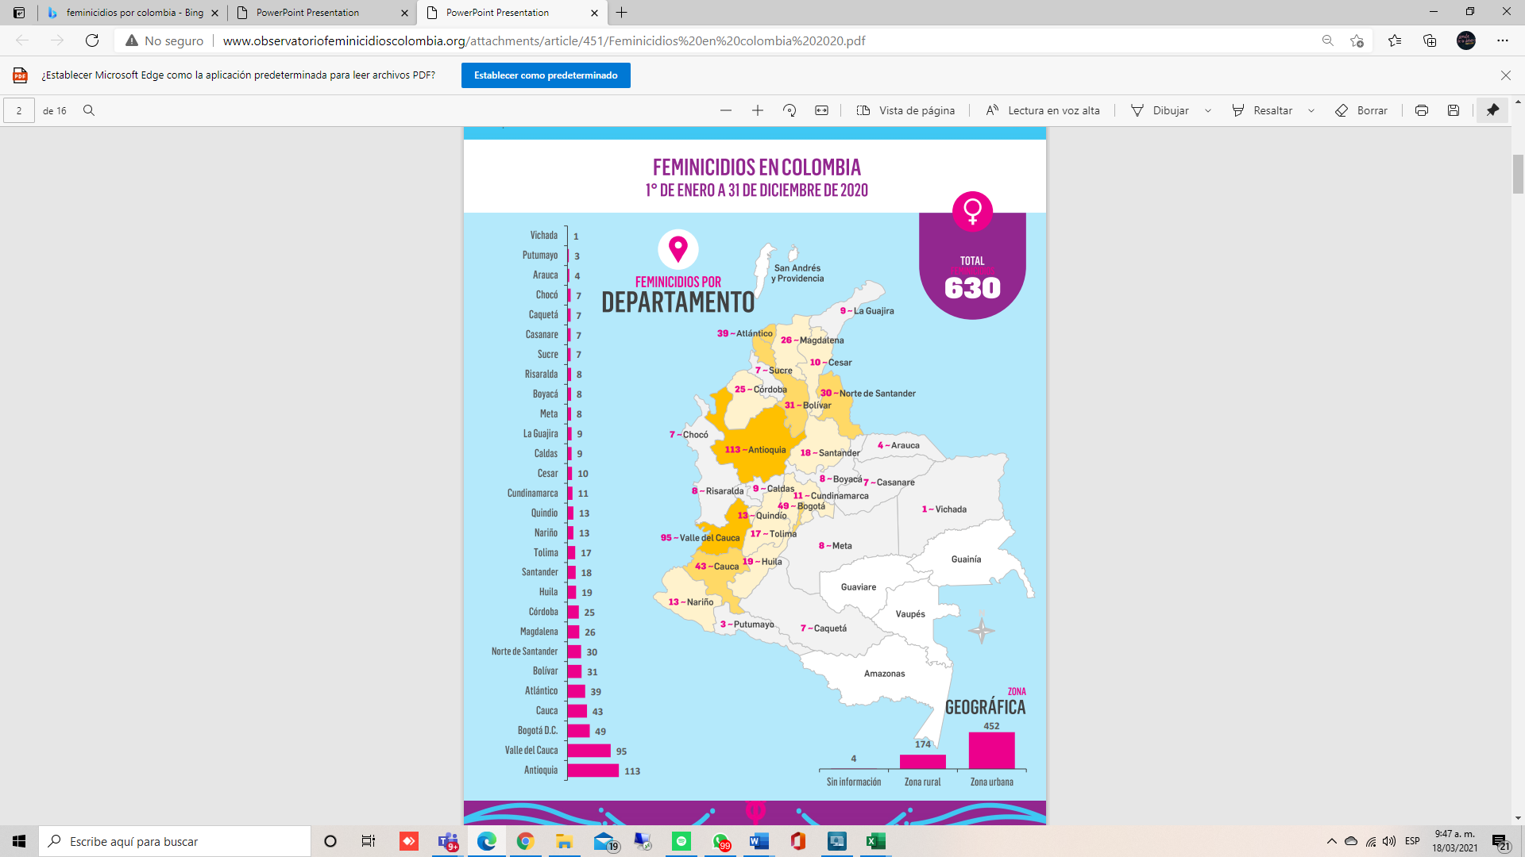
Fuente: Observatorio Feminicidios Colombia

Además, reportó ese mismo observatorio de la sociedad civil, un preocupante aumento en el número de tentativas de feminicidio, 256 casos en el año 2020, esto es, aquellos hechos en los que se intenta asesinar a una mujer, pero por circunstancias ajenas a la voluntad del agente (feminicida) no se logra:

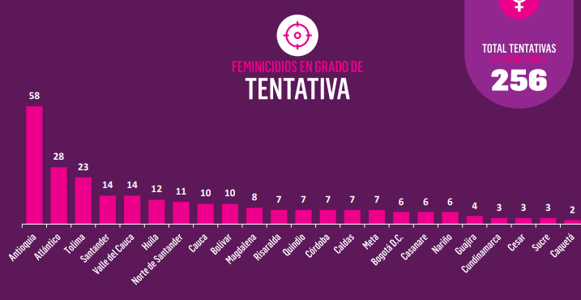
Fuente: Observatorio Feminicidios Colombia

La violencia feminicida, de acuerdo con la directora de la Fundación Feminicidios Colombia, Yamile Roncancio Alfonso, “Ocurre en especial en los entornos familiares, hogares y viviendas: los lugares más inseguros para las mujeres son sus casas. Además, la mayoría está precedido por violencia intrafamiliar y muchas veces ya se habían hecho denuncias ante las instituciones y no hubo una acción efectiva.” (El Espectador, 2021).

Cifras de violencias contra las mujeres comparativo 2019, 2020 y 2021
Fuente: SPOA – Fiscalía General de la Nación – 2019, 2020 y 2021 (enero a diciembre)
Tal como evidenciamos la disminución en los registros de los delitos de violencia sexual en 2020 y 2021, y de los feminicidios en 2021.
Aumento en los registros de los delitos de violencia intrafamiliar tanto en 2020 como en 2021 y de los homicidios de mujeres en 2021.

Además, de acuerdo con la información reportada por el Instituto Nacional Penitenciario y Carcelario se evidencia que la población privada de la libertad por el delito de Feminicidio se encuentra en aumento, lo que preocupa no solo por los elevados casos sino porque en el trascurso del tiempo, existe la posibilidad de que eventualmente estas personas puedan acceder a beneficios o subrogados penales y no pagar la condena completa de un delito que reviste la mayor preocupación y gravedad.

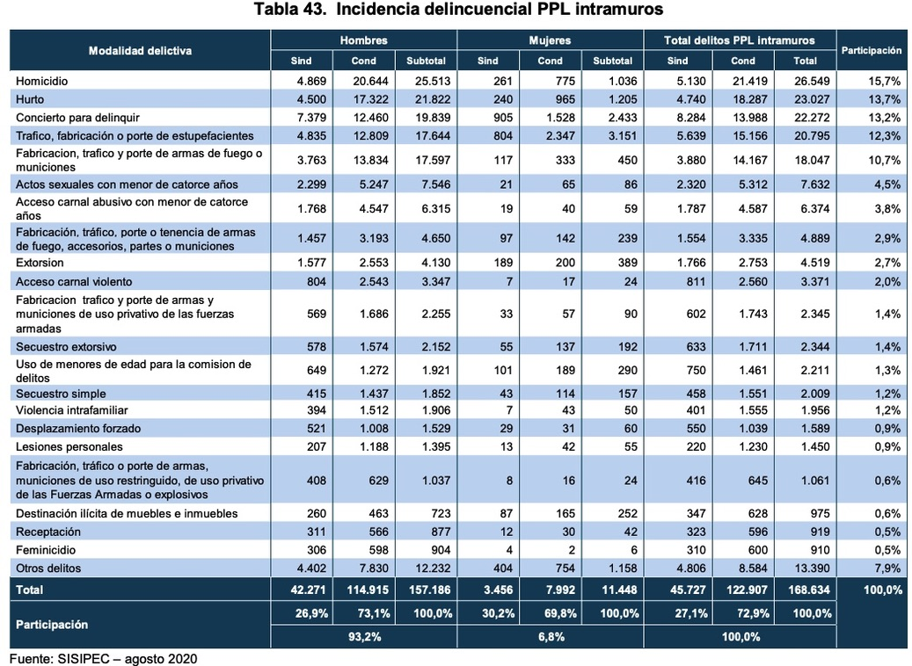
Hay preocupación en Colombia por el aumento del 12% en femicidios. Según la Policía, en lo que va del 2022 (con corte a mayo) han asesinado a 420 mujeres en el país, frente a los 375 casos que se reportaron en el mismo periodo del año anterior.

Tal y como dieron a conocer las autoridades, los departamentos con más delitos de este tipo son Valle del Cauca con 75, Cundinamarca 51, Antioquia 47, Cauca y Nariño con 28.
Feminicidios en Valle del Cauca. FUENTE: https://hsbnoticias.com/

Además, es constante el reclamo ciudadano de las familias de las mujeres víctimas de feminicidio frente a la justicia. Es el mayor clamor de quien ha perdido a su mujer familiar, por causa de la violencia machista en el país, que dada la gravedad de los hechos, y el haber perdido a su madre, a su hermana, a su hija, a su familiar, lo mínimo que esperan es que el agresor o agresores sea judicializado, capturado y que pague con toda la severidad de la ley, la pena impuesta.

Lamentablemente, es común observar en medios de comunicación y en portales de entidades del Estado, noticias que reportan la libertad de feminicidas (condenados o en investigación) o que a ellos se les beneficia con prisión domiciliaria, y que a la postre terminan cumpliendo en el mismo domicilio que compartían con la víctima (asesinada) o que comparten con la víctima que sobrevivió al feminicidio (tentativa de feminicidio) o en otro domicilio, que puede ser cercano a la víctima, lo que no solo indigna sino que deslegitiman el rol del Estado colombiano, especialmente el rol del aparato judicial en investigar y sancionar con severidad a quienes atentan contra el bien jurídico más preciado: la vida, y eso solo hace que exista un sentimiento de impunidad, de tristeza y descontento generalizado frente a la labor de la justicia en Colombia.

La Ley 1709 de 2014, en su artículo 25, intentó frenar esta problemática adicionando el artículo 38D a la Ley 599 de 2000, al señalar que la prisión domiciliaria no se puede cumplir en el mismo domicilio del grupo familiar de la víctima. Sin embargo, esta medida, solo restringía la medida para no cumplir la domiciliaria, en el mismo domicilio de la víctima, pero si la puede cumplir en otro domicilio (que puede ser cercano a la víctima) y que hace que no se aplique con severidad las penas impuestas al delito de feminicidio. Además, existen casos en los que -pese a la norma señalada- terminan los condenados o investigados por feminicidios pagando su pena en el mismo domicilio de la víctima.

Para ilustrar esta problemática, se presentan algunas noticias en este sentido:

- Detención domiciliaria por tentativa de feminicidio contra su compañera sentimental:

El día 10 de octubre de 2018 la página web de la Fiscalía General de la Nación reportó detención domiciliaria para el hombre que intentó asesinar a su pareja, con una navaja, y que además tenía antecedentes de violencia con una pareja anterior:

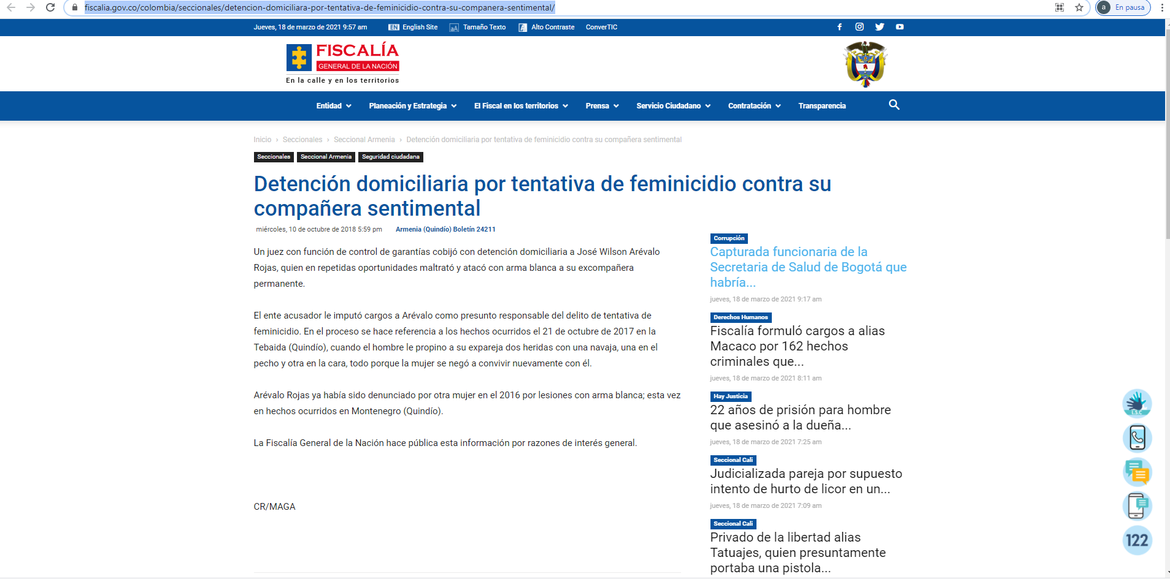
- Feminicidio de Clarena Acosta Gómez en Barranquilla, cuyo esposo y asesino, se encuentra en prisión domiciliaria:

Este caso generó profunda indignación y dolor, no solo en el Atlántico sino en el país entero. El feminicida Samuel Viñas fue condenado a 43 años de prisión por el asesinato de su esposa Clarena Acosta, pero ahora pasa sus días en su lujoso apartamento en Barranquilla:

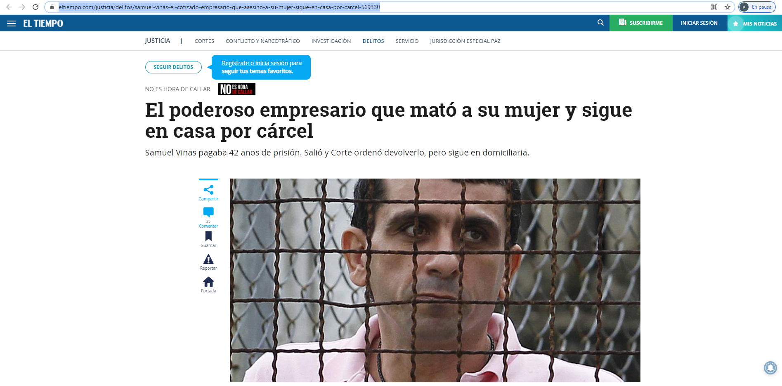

- En Alcalá, Valle del Cauca, se otorgó “casa por cárcel” al presunto feminicida de Dreisy Yamileth Henao, como consta en la noticia del diario El País:

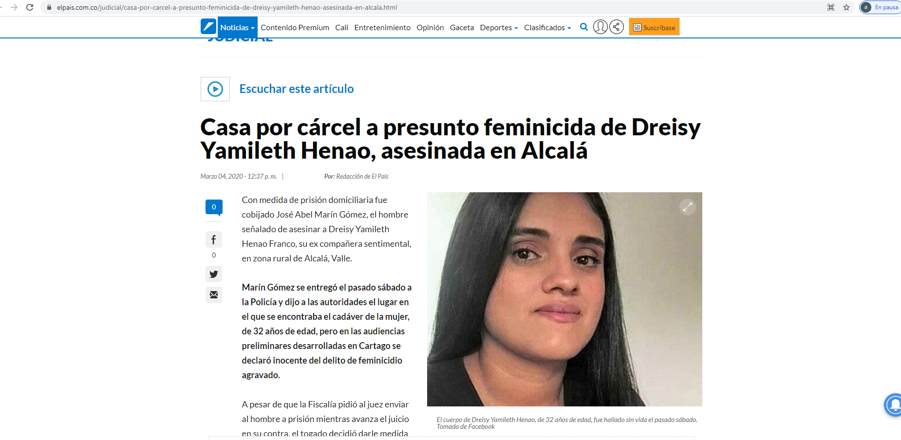

- Un sujeto condenado por feminicidio quedó en libertad y asesinó a su nueva pareja en un centro comercial en Bogotá en el año 2017:

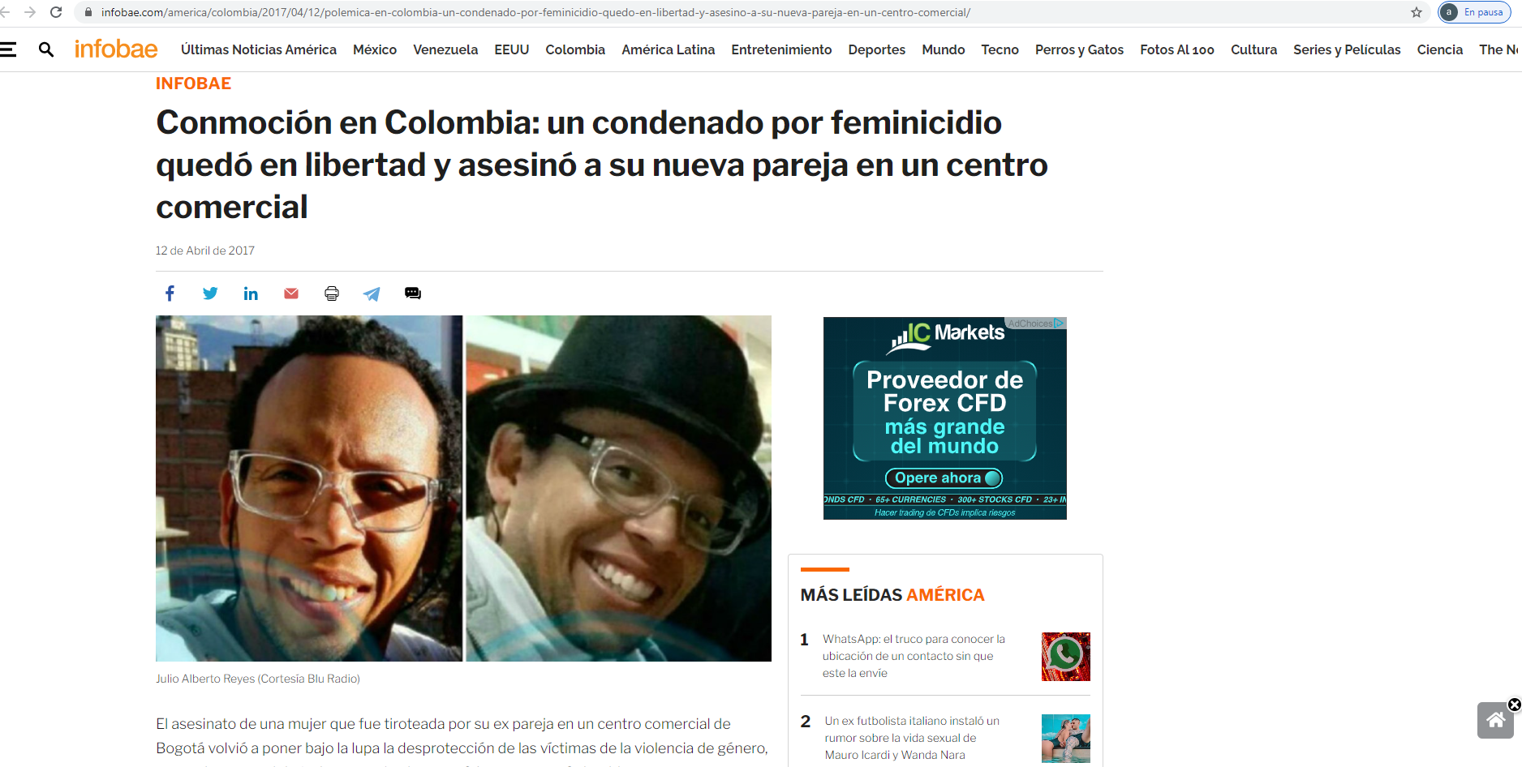
Claudia Johana Rodríguez, de 40 años, fue atacada a tiros por su ex pareja, quien irrumpió en la óptica donde ella trabajaba en el centro comercial Santa Fé en Bogotá y tras dispararle en al menos dos ocasiones permaneció sobre su cuerpo inmóvil mientras la Policía intentaba entrar al lugar. Lo más doloroso del caso, es que el feminicida ya había sido condenado por feminicidio previamente, pero de los 22 años de condena solo había pagado unos meses, bajo el argumento de problemas de salud mental, que permitió que un Juez le otorgara su libertad, y no su reclusión en un centro psiquiátrico.

- Un sujeto que previamente había sido condenado por violencia intrafamiliar, homicidio, hurto, tentativa de feminicidio y lesiones personales estaba cobijado con prisión domiciliaria, y allí violentó de nuevo a su pareja:

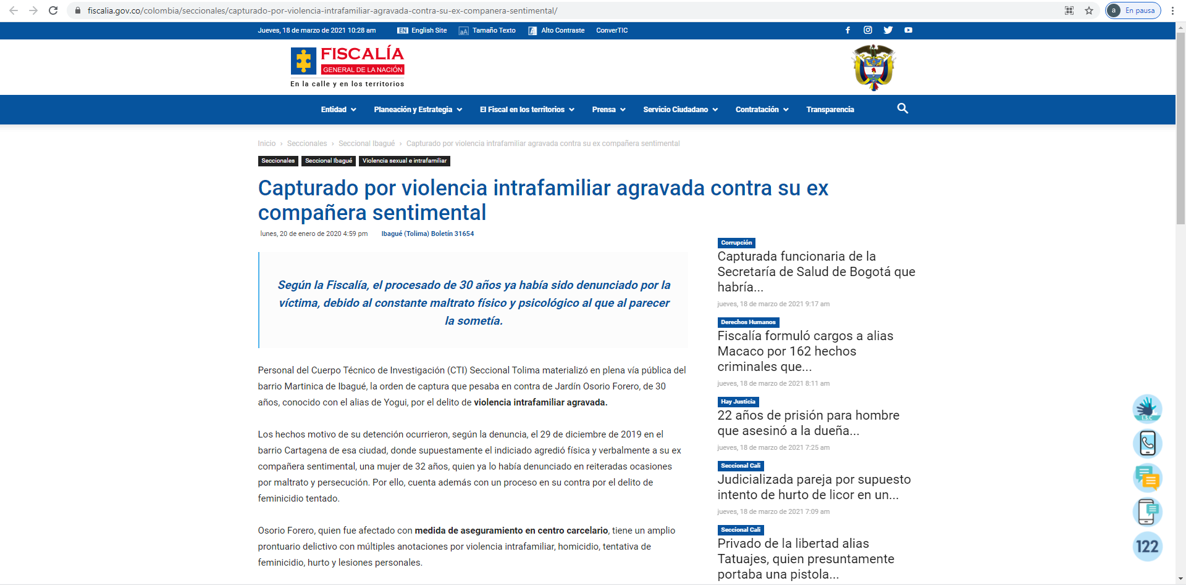

Estos son solo unos ejemplos de los casos de personas que asesinan o intentan asesinar a sus parejas, y que a pesar de la gravedad de estos hechos son beneficiados con prisión domiciliaria, libertades condicionales y otros beneficios, que no solo deslegitiman el poder punitivo y sancionatorio del Estado, sino que dan un mensaje a la sociedad y a las familias que no son duras las penas a las que se imponen los feminicidas y asesinos de mujeres, lo que puede hacer que el delito continúe en ascenso, y que los potenciales feminicidas no desistan de su cometido, al ver que en unos pocos meses pueden salir en libertad. Además, en libertad o en domiciliaria, se ha evidenciado que siguen cometiendo delitos, lo que hace que la pena no esté cumpliendo los fines, ni se está sancionando drásticamente a los agresores.

Esa sí como la tipificación de la violencia como delito no es solo contra la mujer sino de la familia, institución que debe asumirse como núcleo fundamental y básico de la sociedad, en esa medida por tratarse de uno de los bienes sociales más sensibles e importantes para asegurar la vida en comunidad pacífica, su respeto no solo está en cabeza del Estado, sino que hace parte de los deberes de los ciudadanos.

- De los mecanismos sustitutivos de la pena privativa de la libertad:

En este punto, cobra sentido el término de subrogados penales o mecanismos sustitutivos de la pena privativa de la libertad y tal como se ha planteado expresamente en la jurisprudencia constitucional, los subrogados penales son medidas sustitutivas de la pena de prisión y detención, que se conceden a los individuos que han sido condenados a estas penas, siempre y cuando cumplan los requisitos establecidos por el legislador (Corte Constitucional, 1998).

Los subrogados penales son medidas sustitutivas de la pena de prisión y de la detención preventiva, que pueden ser concedidos a personas privadas de la libertad que cumplan con algunos requisitos previamente establecidos. Estos subrogados penales se entienden como un derecho del condenado que debe ser concedido en los casos en los que se verifique el cumplimiento de los supuestos objetivos y subjetivos que el legislador ha establecido y que se convierten en un aliciente y motivante para la resocialización de las personas que han sido privadas de la libertad. (Valera, J.L., 2020).

A continuación, analizaremos uno a uno cada uno de los subrogados penales (judiciales) vigentes, para analizar cuál de ellos aplica para los condenados o investigados por el delito de feminicidio:

  - Suspensión de la Ejecución de la Pena:

La suspensión de la ejecución de la pena, antes llamada «suspensión condicional de la ejecución de la pena», se encuentra en el artículo 63 del Código Penal (Ley 599 de 2000). Este artículo mencionado se reformó recientemente a través del artículo 29 de la Ley 1709 de 2014. Puede ser concedida de oficio o a petición del interesado, si se cumplen los siguientes requisitos que el mismo artículo establece:

1. Que la pena impuesta sea de prisión que no exceda de cuatro (4) años.
2. Si la persona condenada carece de antecedentes penales y no se trata de uno de los delitos contenidos el inciso 2o del artículo 68A de la Ley 599 de 2000, el juez de conocimiento concederá la medida con base solamente en el requisito objetivo señalado en el numeral 1 de este artículo.

3. Si la persona condenada tiene antecedentes penales por delito doloso dentro de los cinco (5) años anteriores, el juez podrá conceder la medida cuando los antecedentes personales, sociales y familiares del sentenciado sean indicativos de que no existe necesidad de ejecución de la pena.

Este beneficio no aplica para personas investigadas o condenadas por el delito de feminicidio, pues la pena que se puede imponer por este delito es de más de 20 años, esto es, 250 meses a 500 meses y para el feminicidio agravado es de 500 a 600 meses de prisión.

  - Libertad condicional:

Es una medida a través de la cual el Juez Penal permite salir de prisión a quien lleva determinado tiempo privado de su libertad en virtud de una sentencia condenatoria. Por lo tanto, el sentido del mecanismo es que la persona que ha sido condenada pueda recobrar su libertad antes del cumplimiento total de la pena que se impuso en la sentencia, previo cumplimento de determinados requisitos.
Se encuentra regulada en el artículo 64 del Código Penal, Ley 599 de 2000, el cual fue modificado recientemente por la Ley 1709 de 2014, en su artículo 30:
El reconocimiento de la libertad condicional está sujeto al cumplimiento de los siguientes requisitos:
• Haber cumplido las tres quintas (3/5) partes de la pena.
• Haber observado buena conducta durante el tiempo en que estuvo privado de la libertad.
• Demostrar arraigo social y familiar.
Corresponde al juez competente para conceder la libertad condicional establecer, con todos los elementos de prueba allegados a la actuación, la existencia o inexistencia del arraigo. En todo caso su concesión estará supeditada a la reparación a la víctima o al aseguramiento del pago de la indemnización mediante garantía personal, real, bancaria o acuerdo de pago, salvo que se demuestre insolvencia del condenado. El tiempo que falte para el cumplimiento de la pena se tendrá como periodo de prueba. Cuando este sea inferior a tres (3) años, el juez podrá aumentarlo hasta en otro tanto igual, de considerarlo necesario.
Según la norma transcrita, dentro de las limitaciones para el otorgamiento de la libertad condicional no está el tipo del delito, ni la gravedad de la conducta, porque con la reforma a la libertad condicional a través de la Ley 1709 de 2014, ya no se exige como requisito subjetivo de la «valoración de la gravedad de la conducta» que sí se debía tener en cuenta para la aplicación del mecanismo antes de la vigencia de la reforma, de acuerdo con la Ley 1453 de 2011.
También es importante tener presente que la libertad condicional no está excluida para los condenados por los delitos que se mencionan en el listado del artículo 68 A del Código Penal, debido a que este mismo artículo –en el parágrafo 1– así lo dispone: «lo dispuesto en el presente artículo no se aplicará a la libertad condicional

contemplada en el artículo 64 de este Código, ni tampoco para lo dispuesto en el artículo 38G del presente Código». Sin embargo, la libertad condicional sí está excluida para los sentenciados por determinados delitos, por ejemplo, los cometidos contra niños, niñas y adolescentes según el Código de la infancia y la Adolescencia, Ley 1098 de 2006.
Así las cosas, los condenados o investigados por feminicidio, siempre que cumplan el tiempo de la pena, indemnicen a la víctima (excepto que se declare insolvente) y presenten buena conducta en reclusión, si pueden ser beneficiados con libertad condicional. La práctica ha demostrado que muchas de las personas beneficiadas con este subrogado, vuelven a delinquir.

Fuente: (Valera, J.L., 2020)

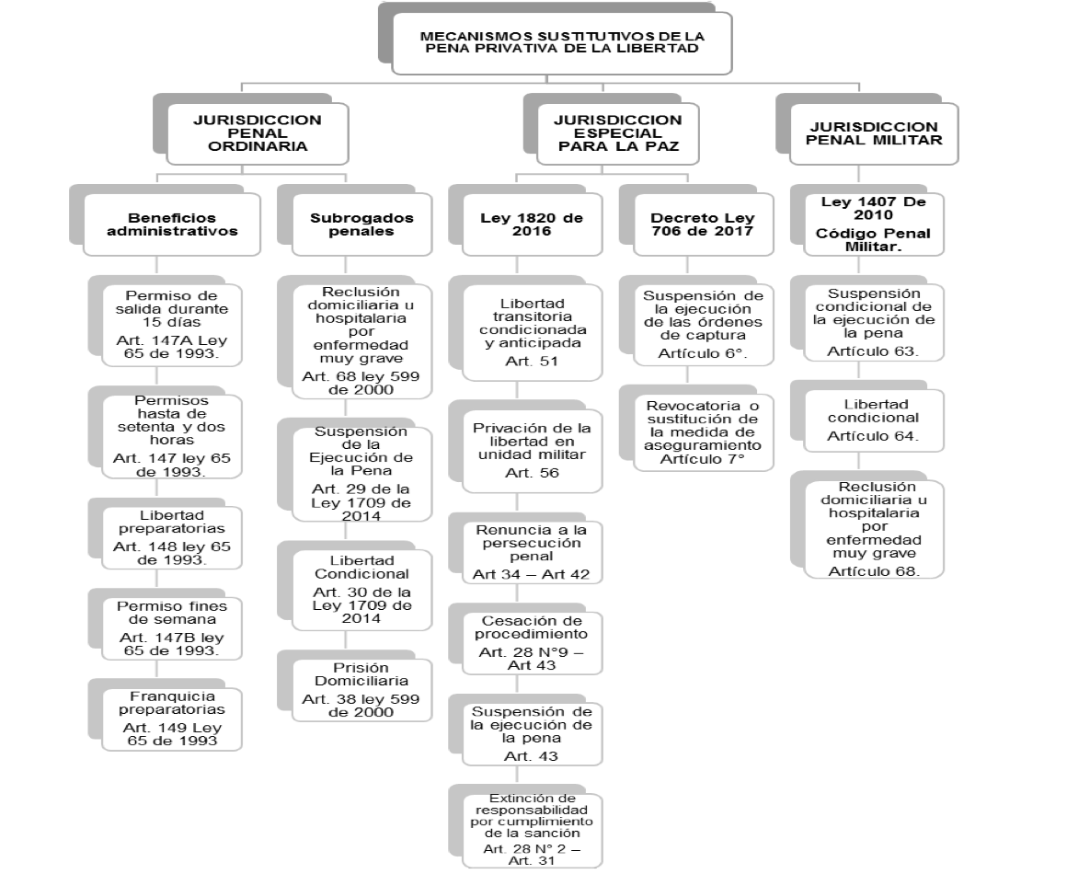

- Consideraciones del Ponente.

De la lectura de la exposición de motivos se evidencia que los casos de feminicidio en Colombia continúan siendo un tema que debe llamar la atención de este cuerpo legislativo para poder encontrar soluciones a esta situación.

La iniciativa describe con claridad como ha se comportado este delito durante 2020 y el 2021. Sin embargo, en nuestra investigación encontramos información muy importante y actualizada, que puede ilustrar de mejor manera la situación delicada que gira en torno al comportamiento de este tipo penal.

De acuerdo con el boletín mensual del Observatorio Colombiano de Feminicidios, durante el 2021 se registraron cerca de 622 feminicidios en el país. Detalla el mismo informe que de ese total, el 40% eran madres. Antioquia y el Valle del Cauca fueron los departamentos que los mayores casos, 109 y 75 correspondientemente. Según el rango de edad, los mayores casos de feminicidio se presentaron en el intervalo de 25 a 29, con 90 casos, y de 20 24 años con 79 feminicidios. Indica también dicho escrito, que cerca de 55 feminicidios se presentaron en mujeres niñas menores de 17 años. Al revisar los sujetos que realizaban estos conductas se encontró que los principales actores están relacionados con bandas mafiosas, un total de 145 casos, seguir de sicarios con 105 y el compañero permanente con 103.

Ese mismo observatorio sostiene que en lo corrido de enero a julio de 2022 se han presentado 349 feminicidios en el país. Lastimosamente los departamentos del Valle del Cauca y Antioquia lideran esta grave situación. Bogotá, aparece en un vergonzoso tercer lugar. La distribución que presenta la referida investigación es el siguiente:

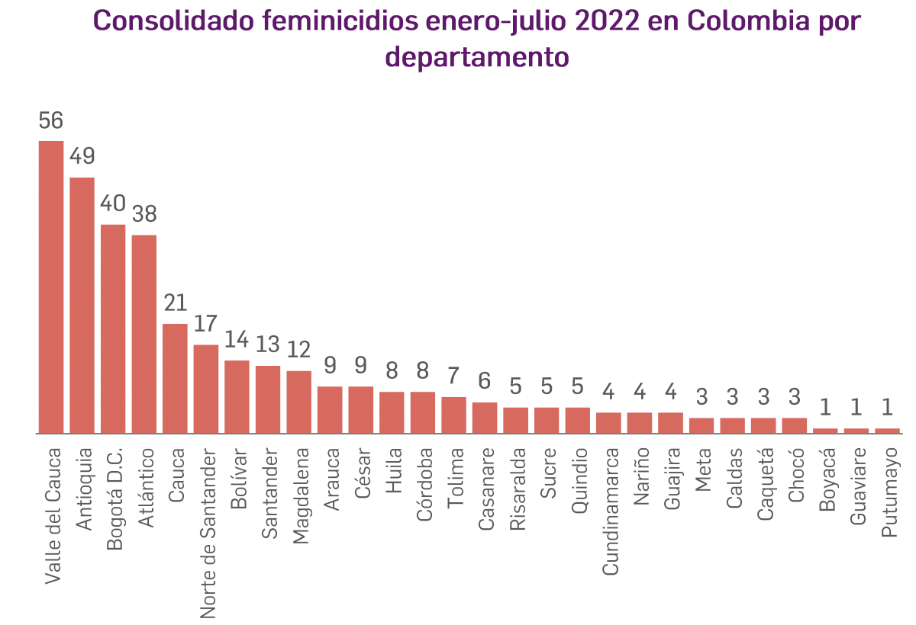
Fuente: Observatorio Colombiano de Feminicidios – boletín Julio 2022

Al revisar la información separa por meses, la investigación indica que el mes donde más feminicidios se presentaron fue en abril, con un total de 63, seguido de febrero con 61. El mes con menos feminicidios fue junio , donde se reportaron 34.

Es importante aclarar que de acuerdo con el citado boletín, dentro del registro de feminicidios se incluyeron transfeminicidios. Así las cosas, durante marzo se presentaron 2, en abril aumentaron a 4, en mayo esa cifra reportó 2 casos, 4 en junio y, finalmente, julio registró 2 casos.

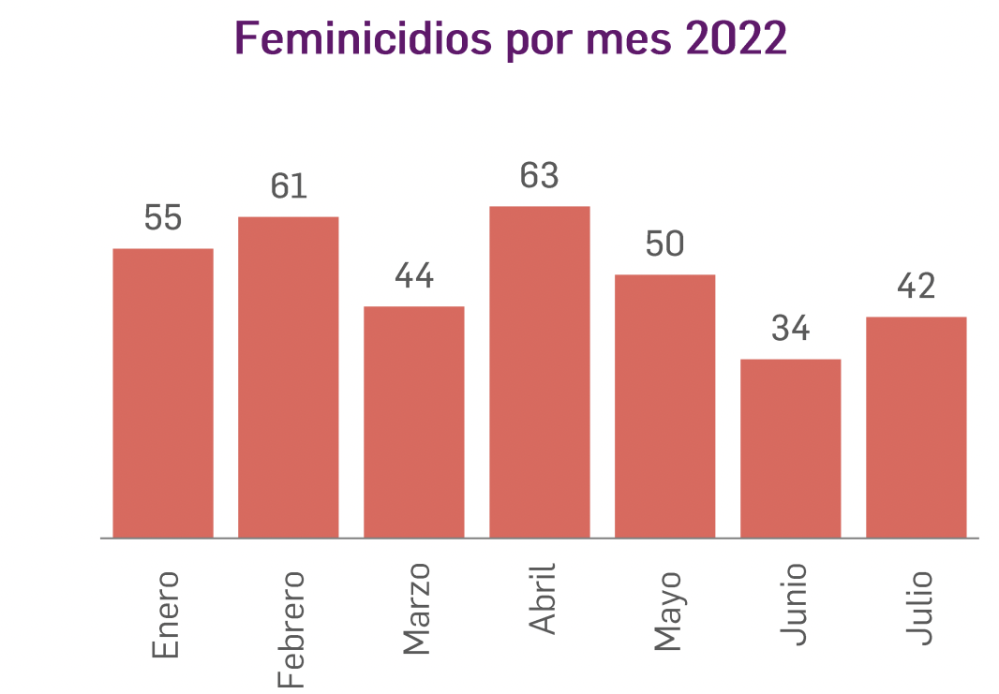
Fuente: Observatorio Colombiano de Feminicidios – boletín Julio 2022

Ahora bien, frente a la tentativa de feminicidio, la investigación indicó que durante el periodo de estudio se encontraron un total de 102 casos, distribuidos de la siguiente manera:

Elaboración propia con base en el boletín Julio 2022 del Observatorio Colombiano de Feminicidios

De acuerdo con el DANE, en el país hay un poco más de 23 millones de mujeres, ciudadanas que no se sienten seguras y están a la espera de una respuesta legislativa que ponga fin a esta situación. Sabemos que se han presentado avances legislativos en este sentido, como es la ley 1257 de 2008 y la Ley 1761 de 2014 “Ley Rosa Elvira Cely” que estableció el feminicidio como un tipo penal pero debemos hacer esfuerzos mayores para poder generar instrumentos legales que contribuyan a terminar la violencia contra las mujeres.

En este propósito, esta iniciativa cumple a cabalidad con el objetivo y por ende la apoyaremos. No obstante, lo anterior, sea esta la oportunidad para pedir a la rama judicial y a la Fiscalía que se debe promover la capacitación a sus funcionarios para que al momento de interpretar y aplicar la normatividad en esta materia puede tener la capacidad para entender cuando se está frente a un feminicidio o su tentativa y cuando frente a otro tipo penal.

- CONFLICTO DE INTERÉS.

Dando alcance a lo establecido en el artículo 3 de la Ley 2003 de 2019, “Por la cual se modifica parcialmente la Ley 5 de 1992”, se hacen las siguientes consideraciones a fin de describir la circunstancias o eventos que podrían generar conflicto de interés en la discusión y votación de la presente iniciativa legislativa, de conformidad con el artículo 286 de la Ley 5 de 1992, modificado por el artículo 1 de la Ley 2003 de 2019, que reza:

“Artículo 286. Régimen de conflicto de interés de los congresistas. Todos los congresistas deberán declarar los conflictos de intereses que pudieran surgir en ejercicio de sus funciones.
Se entiende como conflicto de interés una situación donde la discusión o votación de un proyecto de ley o acto legislativo o artículo, pueda resultar en un beneficio particular, actual y directo a favor del congresista.
- Beneficio particular: aquel que otorga un privilegio o genera ganancias o crea indemnizaciones económicas o elimina obligaciones a favor del congresista de las que no gozan el resto de los ciudadanos. Modifique normas que afecten investigaciones penales, disciplinarias, fiscales o administrativas a las que se encuentre formalmente vinculado.

- Beneficio actual: aquel que efectivamente se configura en las circunstancias presentes y existentes al momento en el que el congresista participa de la decisión.
- Beneficio directo: aquel que se produzca de forma específica respecto del congresista, de su cónyuge, compañero o compañera permanente, o parientes dentro del segundo grado de consanguinidad, segundo de afinidad o primero civil.
(…)”

Sobre este asunto la Sala Plena Contenciosa Administrativa del Honorable Consejo de Estado en su sentencia 02830 del 16 de julio de 2019, M.P. Carlos Enrique Moreno Rubio, señaló que:

“No cualquier interés configura la causal de desinvestidura en comento, pues se sabe que sólo lo será aquél del que se pueda

predicar que es directo, esto es, que per se el alegado beneficio, provecho o utilidad encuentre su fuente en el asunto que fue conocido por el legislador; particular, que el mismo sea específico o personal, bien para el congresista o quienes se encuentren relacionados con él; y actual o inmediato, que concurra para el momento en que ocurrió la participación o votación del congresista, lo que excluye sucesos contingentes, futuros o imprevisibles. También se tiene noticia que el interés puede ser de cualquier naturaleza, esto es, económico o moral, sin distinción alguna”.

Se estima que la discusión y aprobación del presente Proyecto de Ley podría generar conflictos de interés en razón de beneficios particulares, actuales y directos a favor de un congresista, de su cónyuge, compañero o compañera permanente o pariente dentro del segundo grado de consanguinidad, segundo de afinidad o primero civil, conforme a lo dispuesto en la ley, que tenga participación en empresas vinculadas a la producción, comercialización, reproducción, exportación, importación, cría, entrenamiento o sacrificio de ganadería destinada a actividades de coleo, corridas de toros, novilladas, corralejas, becerradas y tientas.

También incurrirán en conflicto de interés quienes pertenezcan a gremios becerradas y tientas y quienes promuevan, desarrollen o financien dichas actividades.

Es menester señalar, que la descripción de los posibles conflictos de interés que se puedan presentar frente al trámite o votación del presente Proyecto de Ley, conforme a lo dispuesto en el artículo 291 de la Ley 5 de 1992 modificado por la Ley 2003 de 2019, no exime al Congresista de identificar causales adicionales en las que pueda estar incurso.

- Impacto Fiscal
En cumplimiento del artículo 7° de la Ley 819 de 2003, es preciso indicar que el presente proyecto de ley, no genera un impacto fiscal que implique una modificación en el marco fiscal de mediano plazo, toda vez que no se incrementará el Presupuesto General de la Nación, ni ocasiona la creación de una nueva fuente de financiación, en la medida en que solo busca que se eliminen beneficios y subrogados penales para quienes sean condenados o estén cumpliendo detención preventiva por el delito de feminicidio, incluso en su modalidad tentada.

Es en este contexto, proponemos la presente iniciativa de ley, con el fin de fortalecer la lucha en contra de la violencia de mujeres en Colombia.

- Proposiciones presentadas en primer debate por los honorables representantes.

Autor | Tipo de Proposición | Artículo objeto de la proposición | Pretensión
H.R. Luz María Múnera Median | Modificativa | Parágrafo artículo 2 | Incluir al final del parágrafo el feminicidio sin distinción en su categoría

- Texto Aprobado en Primer Debate
TEXTO APROBADO EN LA COMISIÓN PRIMERA DE LA HONORABLE CÁMARA DE REPRESENTANTES EN PRIMER DEBATE AL PROYECTO DE LEY No. 050 DE 2022 CÁMARA
“POR MEDIO DE LA CUAL SE ELIMINAN BENEFICIOS Y SUBROGADOS PENALES PARA QUIENES SEAN CONDENADOS O ESTÉN CUMPLIENDO DETENCIÓN PREVENTIVA POR EL DELITO DE FEMINICIDIO”.

EL CONGRESO DE COLOMBIA

DECRETA:

Artículo 1°. Modifíquese el segundo inciso del artículo 68-A de la Ley 599 de 2000, el cual quedará así:

ARTÍCULO 68A. EXCLUSIÓN DE LOS BENEFICIOS Y SUBROGADOS PENALES. (Introducido por el artículo 32 de la Ley 1142 de 2007). No se concederán; la suspensión condicional de la ejecución de la pena; la prisión domiciliaria como sustitutiva de la prisión; ni habrá lugar a ningún otro beneficio, judicial o administrativo, salvo los beneficios por colaboración regulados por la ley,

siempre que esta sea efectiva, cuando la persona haya sido condenada por delito doloso dentro de los cinco (5) años anteriores.

Tampoco quienes hayan sido condenados por delitos dolosos contra la Administración Pública; delitos contra las personas y bienes protegidos por el Derecho Internacional Humanitario; delitos contra la libertad, integridad y formación sexual; estafa y abuso de confianza que recaiga sobre los bienes del Estado; captación masiva y habitual de dineros; utilización indebida de información privilegiada; concierto para delinquir agravado; lavado de activos; soborno transnacional; violencia intrafamiliar; hurto calificado; abigeato enunciado en el inciso tercero del artículo 243; extorsión; homicidio agravado contemplado en el numeral 6 del artículo 104; lesiones causadas con agentes químicos, ácidos y/o sustancias similares; violación ilícita de comunicaciones; violación ilícita de comunicaciones o correspondencia de carácter oficial; trata de personas; apología al genocidio; lesiones personales por pérdida anatómica o funcional de un órgano o
miembro; desplazamiento forzado; tráfico de migrantes; testaferrato; enriquecimiento ilícito de particulares; apoderamiento de hidrocarburos, sus derivados, biocombustibles o mezclas que los contengan; receptación; instigación a delinquir; empleo o lanzamiento de sustancias u objeto peligrosos; fabricación, importación, tráfico, posesión o uso de armas químicas, biológicas y nucleares; delitos relacionados con el tráfico de estupefacientes y otras infracciones; espionaje; rebelión; y desplazamiento forzado; usurpación de inmuebles, falsificación de moneda nacional o extranjera; exportación o importación ficticia; evasión fiscal; negativa de reintegro; contrabando agravado; contrabando de hidrocarburos y sus derivados; ayuda e instigación al empleo, producción y transferencia de minas antipersonales y feminicidio.

Artículo 2°. Modifíquese el parágrafo del artículo 314 de la Ley 906 de 2004, el cual quedará así:

Artículo 314. SUSTITUCIÓN DE LA DETENCIÓN PREVENTIVA. <Artículo modificado por el artículo 27 de la Ley 1142 de 2007> La detención preventiva en establecimiento carcelario podrá sustituirse por la del lugar de la residencia en los siguientes eventos:

- Cuando para el cumplimiento de los fines previstos para la medida de aseguramiento sea suficiente la reclusión en el lugar de residencia, aspecto que será fundamentado por quien solicite la sustitución y decidido por el juez en la respectiva audiencia de imposición, en atención a la vida personal, laboral, familiar o social del imputado.
- Cuando el imputado o acusado fuere mayor de sesenta y cinco (65) años, siempre que su personalidad, la naturaleza y modalidad del delito hagan aconsejable su reclusión en el lugar de residencia.

- Cuando a la imputada o acusada le falten dos (2) meses o menos para el parto. Igual derecho tendrá durante los seis (6) meses siguientes a la fecha de nacimiento.
- Cuando el imputado o acusado estuviere en estado grave por enfermedad, previo dictamen de médicos oficiales. El juez determinará si el imputado o acusado deberá permanecer en su lugar de residencia, en clínica u hospital.
- Cuando la imputada o acusada fuere madre cabeza de familia de hijo menor o que sufriere incapacidad permanente, siempre y cuando haya estado bajo su cuidado. En ausencia de ella, el padre que haga sus veces tendrá el mismo beneficio. La detención en el lugar de residencia comporta los permisos necesarios para los controles médicos de rigor, la ocurrencia del parto, y para trabajar en la hipótesis del numeral 5.

En todos los eventos el beneficiario suscribirá un acta en la cual se compromete a permanecer en el lugar o lugares indicados, a no cambiar de residencia sin previa autorización, a concurrir ante las autoridades cuando fuere requerido y, adicionalmente, podrá imponer la obligación de someterse a los mecanismos de control y vigilancia electrónica o de una persona o institución determinada, según lo disponga el juez.

El control del cumplimiento de la detención en el lugar de residencia estará a cargo del INPEC, el cual realizará un control periódico sobre el cumplimiento de la detención domiciliaria y reportará a la Fiscalía sobre sus resultados para que si se advierten violaciones a las condiciones impuestas por el Juez se puedan adoptar las correspondientes acciones.

PARÁGRAFO. <Parágrafo modificado por el artículo 5 de la Ley 1944 de 2018> No procederá la sustitución de la detención preventiva en establecimiento carcelario, por detención domiciliaria cuando la imputación se refiera a los siguientes delitos:

Los de competencia de los jueces penales del circuito especializados o quien haga sus veces, tráfico de migrante (C. P. artículo 188); acceso carnal o actos sexuales con incapaz de resistir (C. P. artículo 210); violencia intrafamiliar (C. P. artículo 229); hurto calificado (C. P. artículo 240); hurto agravado (C. P. artículo 241, numerales 7, 8, 11, 12 y 15); abigeato (C. P. artículo 243); abigeato agravado (C. P. artículo 243-A); estafa agravada (C. P. artículo 247); uso de documentos falsos relacionados con medios motorizados hurtados (C. P. artículo 291); fabricación, tráfico y porte de armas de fuego o municiones de uso personal, cuando concurra con el delito de concierto para delinquir (C. P. artículos 340 y 365), o los imputados registren sentencias condenatorias vigentes por los mismos delitos; fabricación, tráfico y porte de armas y municiones de uso privativo de las Fuerzas Armadas (C. P. artículo 366); fabricación, importación, tráfico, posesión y uso de armas químicas, biológicas y nucleares (C. P. artículo 367); peculado por apropiación en cuantía superior a cincuenta (50) salarios mínimos legales mensuales (C. P. artículo 397); concusión

(C. P. artículo 404); cohecho propio (C. P. artículo 405); cohecho impropio (C. P. artículo 406); cohecho por dar u ofrecer (C. P. artículo 407); enriquecimiento ilícito (C. P. artículo 412); soborno transnacional (C. P. artículo 433); interés indebido en
la celebración de contratos (C. P. artículo 409); contrato sin cumplimiento de requisito legales (C. P. artículo 410); tráfico de influencia (C.P. artículo 411); receptación repetida, continua (C. P. artículo 447, inciso 1o y 3o); receptación para ocultar o encubrir el delito de hurto calificado, la receptación para ocultar o encubrir el hurto calificado en concurso con el concierto para delinquir, receptación sobre medio motorizado o sus partes esenciales, o sobre mercancía o combustible que se lleve en ellos (C. P. artículo 447, inciso 2o) y feminicidio sin distinción en su categoría (C.P. artículos 104A y 104B).

Artículo 3°. La presente ley rige a partir de la fecha de su promulgación y deroga las disposiciones que le sean contrarias.

En los anteriores términos fue aprobado con modificaciones el presente Proyecto de Ley según consta en Acta No. 11 de Sesión de Septiembre 14 de 2022. Anunciado el 13 de Agosto de 2022 según consta en Acta No. 10.

ADRIANA CAROLINA ARBELÁEZ GIRALDO JUAN CARLOS WILLS OSPINA
Ponente Coordinadora Presidente

AMPARO Y. CALDERON PERDOMO
Secretaria

- Modificaciones en Primer Debate y cambios propuestos para segundo debate

Texto Propuesto para primer debate | Texto aprobado en primer debate | Texto propuesto para segundo debate
“Por medio de la cual se eliminan beneficios y subrogados penales para quienes sean condenados o estén cumpliendo detención preventiva por el delito de feminicidio”. | Permanece igual | Permanece igual
Artículo 1°. Modifíquese el segundo inciso del artículo 68-A de la Ley 599 de 2000, el cual quedará así:  ARTÍCULO 68A. EXCLUSIÓN DE LOS BENEFICIOS Y SUBROGADOS PENALES. (Introducido por el artículo 32 de la Ley 1142 de 2007). No se concederán; la suspensión condicional de la ejecución de la pena; la prisión domiciliaria como sustitutiva de la prisión; ni habrá lugar a ningún otro beneficio, judicial o administrativo, salvo los beneficios por colaboración regulados por la ley, siempre que esta sea efectiva, cuando la persona haya sido condenada por delito doloso dentro de los cinco (5) años anteriores.  Tampoco quienes hayan sido condenados por delitos dolosos contra la Administración Pública; delitos contra las personas y bienes protegidos por el Derecho Internacional Humanitario; delitos contra la libertad, integridad y formación sexual; estafa y abuso de confianza que recaiga sobre los bienes del Estado; captación masiva y habitual de dineros; utilización indebida de información privilegiada; concierto para delinquir agravado; lavado de activos; soborno transnacional; violencia intrafamiliar; hurto calificado; abigeato enunciado en el inciso tercero del artículo 243; extorsión; homicidio agravado contemplado en el numeral 6 del artículo 104; lesiones causadas con agentes químicos, ácidos y/o sustancias similares; violación ilícita de comunicaciones; violación ilícita de comunicaciones o correspondencia de carácter oficial; trata de personas; apología al genocidio; lesiones personales por pérdida anatómica o funcional de un órgano o miembro; desplazamiento forzado; tráfico de migrantes; testaferrato; enriquecimiento ilícito de particulares; apoderamiento de hidrocarburos, sus derivados, biocombustibles o mezclas que los contengan; receptación; instigación a delinquir; empleo o lanzamiento de sustancias u objeto peligrosos; fabricación, importación, tráfico, posesión o uso de armas químicas, biológicas y nucleares; delitos relacionados con el tráfico de estupefacientes y otras infracciones; espionaje; rebelión; y desplazamiento forzado; usurpación de inmuebles, falsificación de moneda nacional o extranjera; exportación o importación ficticia; evasión fiscal; negativa de reintegro; contrabando agravado; contrabando de hidrocarburos y sus derivados; ayuda e instigación al empleo, producción y transferencia de minas antipersonales y feminicidio. | Permanece igual | Permanece igual
Artículo 2°. Modifíquese el parágrafo del artículo 314 de la Ley 906 de 2004, el cual quedará así:  Artículo 314. SUSTITUCIÓN DE LA DETENCIÓN PREVENTIVA. <Artículo modificado por el artículo 27 de la Ley 1142 de 2007> La detención preventiva en establecimiento carcelario podrá sustituirse por la del lugar de la residencia en los siguientes eventos:  - Cuando para el cumplimiento de los fines previstos para la medida de aseguramiento sea suficiente la reclusión en el lugar de residencia, aspecto que será fundamentado por quien solicite la sustitución y decidido por el juez en la respectiva audiencia de imposición, en atención a la vida personal, laboral, familiar o social del imputado.  - Cuando el imputado o acusado fuere mayor de sesenta y cinco (65) años, siempre que su personalidad, la naturaleza y modalidad del delito hagan aconsejable su reclusión en el lugar de residencia.  - Cuando a la imputada o acusada le falten dos (2) meses o menos para el parto. Igual derecho tendrá durante los seis (6) meses siguientes a la fecha de nacimiento.  - Cuando el imputado o acusado estuviere en estado grave por enfermedad, previo dictamen de médicos oficiales. El juez determinará si el imputado o acusado deberá permanecer en su lugar de residencia, en clínica u hospital.  - Cuando la imputada o acusada fuere madre cabeza de familia de hijo menor o que sufriere incapacidad permanente, siempre y cuando haya estado bajo su cuidado. En ausencia de ella, el padre que haga sus veces tendrá el mismo beneficio. La detención en el lugar de residencia comporta los permisos necesarios para los controles médicos de rigor, la ocurrencia del parto, y para trabajar en la hipótesis del numeral 5.  En todos los eventos el beneficiario suscribirá un acta en la cual se compromete a permanecer en el lugar o lugares indicados, a no cambiar de residencia sin previa autorización, a concurrir ante las autoridades cuando fuere requerido y, adicionalmente, podrá imponer la obligación de someterse a los mecanismos de control y vigilancia electrónica o de una persona o institución determinada, según lo disponga el juez.  El control del cumplimiento de la detención en el lugar de residencia estará a cargo del INPEC, el cual realizará un control periódico sobre el cumplimiento de la detención domiciliaria y reportará a la Fiscalía sobre sus resultados para que si se  advierten violaciones a las condiciones impuestas por el Juez se puedan adoptar las correspondientes acciones.  PARÁGRAFO. <Parágrafo modificado por el artículo 5 de la Ley 1944 de 2018> No procederá la sustitución de la detención preventiva en establecimiento carcelario, por detención domiciliaria cuando la imputación se refiera a los siguientes delitos:  Los de competencia de los jueces penales del circuito especializados o quien haga sus veces, tráfico de migrante (C. P. artículo 188); acceso carnal o actos sexuales con incapaz de resistir (C. P. artículo 210); violencia intrafamiliar (C. P. artículo 229); hurto calificado (C. P. artículo 240); hurto agravado (C. P. artículo 241, numerales 7, 8, 11, 12 y 15); abigeato (C. P. artículo 243); abigeato agravado (C. P. artículo 243-A); estafa agravada (C. P. artículo 247); uso de documentos falsos relacionados con medios motorizados hurtados (C. P. artículo 291); fabricación, tráfico y porte de armas de fuego o municiones de uso personal, cuando concurra con el delito de concierto para delinquir (C. P. artículos 340 y 365), o los imputados registren sentencias condenatorias vigentes por los mismos delitos; fabricación, tráfico y porte de armas y municiones de uso privativo de las Fuerzas Armadas (C. P. artículo 366); fabricación, importación, tráfico, posesión y uso de armas químicas, biológicas y nucleares (C. P. artículo 367); peculado por apropiación en cuantía superior a cincuenta (50) salarios mínimos legales mensuales (C. P. artículo 397); concusión (C. P. artículo 404); cohecho propio (C. P. artículo 405); cohecho impropio (C. P. artículo 406); cohecho por dar u ofrecer (C. P. artículo 407); enriquecimiento ilícito (C. P. artículo 412); soborno transnacional (C. P. artículo 433); interés indebido en la celebración de contratos (C. P. artículo 409); contrato sin cumplimiento de requisito legales (C. P. artículo 410); tráfico de influencia (C.P. artículo 411); receptación repetida, continua (C. P. artículo 447, inciso 1o y 3o); receptación para ocultar o encubrir el delito de hurto calificado, la receptación para ocultar o encubrir el hurto calificado en concurso con el concierto para delinquir, receptación sobre medio motorizado o sus partes esenciales, o sobre mercancía o combustible que se lleve en ellos (C. P. artículo 447, inciso 2o) y feminicidio (C.P. artículos 104A y 104B). | Artículo 2°. Modifíquese el parágrafo del artículo 314 de la Ley 906 de 2004, el cual quedará así:  Artículo 314. SUSTITUCIÓN DE LA DETENCIÓN PREVENTIVA. <Artículo modificado por el artículo 27 de la Ley 1142 de 2007> La detención preventiva en establecimiento carcelario podrá sustituirse por la del lugar de la residencia en los siguientes eventos:  - Cuando para el cumplimiento de los fines previstos para la medida de aseguramiento sea suficiente la reclusión en el lugar de residencia, aspecto que será fundamentado por quien solicite la sustitución y decidido por el juez en la respectiva audiencia de imposición, en atención a la vida personal, laboral, familiar o social del imputado.  - Cuando el imputado o acusado fuere mayor de sesenta y cinco (65) años, siempre que su personalidad, la naturaleza y modalidad del delito hagan aconsejable su reclusión en el lugar de residencia.  - Cuando a la imputada o acusada le falten dos (2) meses o menos para el parto. Igual derecho tendrá durante los seis (6) meses siguientes a la fecha de nacimiento.  - Cuando el imputado o acusado estuviere en estado grave por enfermedad, previo dictamen de médicos oficiales. El juez determinará si el imputado o acusado deberá permanecer en su lugar de residencia, en clínica u hospital.  - Cuando la imputada o acusada fuere madre cabeza de familia de hijo menor o que sufriere incapacidad permanente, siempre y cuando haya estado bajo su cuidado. En ausencia de ella, el padre que haga sus veces tendrá el mismo beneficio. La detención en el lugar de residencia comporta los permisos necesarios para los controles médicos de rigor, la ocurrencia del parto, y para trabajar en la hipótesis del numeral 5.  En todos los eventos el beneficiario suscribirá un acta en la cual se compromete a permanecer en el lugar o lugares indicados, a no cambiar de residencia sin previa autorización, a concurrir ante las autoridades cuando fuere requerido y, adicionalmente, podrá imponer la obligación de someterse a los mecanismos de control y vigilancia electrónica o de una persona o institución determinada, según lo disponga el juez.  El control del cumplimiento de la detención en el lugar de residencia estará a cargo del INPEC, el cual realizará un control periódico sobre el cumplimiento de la detención domiciliaria y reportará a la Fiscalía sobre sus resultados para que si se advierten violaciones a las condiciones impuestas por el Juez se puedan adoptar las correspondientes acciones.  PARÁGRAFO. <Parágrafo modificado por el artículo 5 de la Ley 1944 de 2018> No procederá la sustitución de la detención preventiva en establecimiento carcelario, por detención domiciliaria cuando la imputación se refiera a los siguientes delitos:  Los de competencia de los jueces penales del circuito especializados o quien haga sus veces, tráfico de migrante (C. P. artículo 188); acceso carnal o actos sexuales con incapaz de resistir (C. P. artículo 210); violencia intrafamiliar (C. P. artículo 229); hurto calificado (C. P. artículo 240); hurto agravado (C. P. artículo 241, numerales 7, 8, 11, 12 y 15); abigeato (C. P. artículo 243); abigeato agravado (C. P. artículo 243-A); estafa agravada (C. P. artículo 247); uso de documentos falsos relacionados con medios motorizados hurtados (C. P. artículo 291); fabricación, tráfico y porte de armas de fuego o municiones de uso personal, cuando concurra con el delito de concierto para delinquir (C. P. artículos 340 y 365), o los imputados registren sentencias condenatorias vigentes por los mismos delitos; fabricación, tráfico y porte de armas y municiones de uso privativo de las Fuerzas Armadas (C. P. artículo 366); fabricación, importación, tráfico, posesión y uso de armas químicas, biológicas y nucleares (C. P. artículo 367); peculado por apropiación en cuantía superior a cincuenta (50) salarios mínimos legales mensuales (C. P. artículo 397); concusión (C. P. artículo 404); cohecho propio (C. P. artículo 405); cohecho impropio (C. P. artículo 406); cohecho por dar u ofrecer (C. P. artículo 407); enriquecimiento ilícito (C. P. artículo 412); soborno transnacional (C. P. artículo 433); interés indebido en la celebración de contratos (C. P. artículo 409); contrato sin cumplimiento de requisito legales (C. P. artículo 410); tráfico de influencia (C.P. artículo 411); receptación repetida, continua (C. P. artículo 447, inciso 1o y 3o); receptación para ocultar o encubrir el delito de hurto calificado, la receptación para ocultar o encubrir el hurto calificado en concurso con el concierto para delinquir, receptación sobre medio motorizado o sus partes esenciales, o sobre mercancía o combustible que se lleve en ellos (C. P. artículo 447, inciso 2o) y feminicidio sin distinción en su categoría (C.P. artículos 104A y 104B). | Permanece igual
Artículo 3°. La presente ley rige a partir de la fecha de su promulgación y deroga las disposiciones que le sean contrarias. | Permanece igual | Permanece igual

- Proposición.

Con fundamento en las razones anteriormente expuestas, me permito rendir ponencia POSITIVA para segundo debate y en consecuencia solicitarle a la Plenaria de la Cámara de Representantes, aprobar en segundo debate el Proyecto de Ley número 050 de 2022 Cámara “Por medio de la cual se eliminan beneficios y subrogados penales para quienes sean condenados o estén cumpliendo detención preventiva por el delito de feminicidio”.

De los Honorables Representantes;

ADRIANA CAROLINA ARBELÁEZ GIRALDO
Representante a la Cámara
Bogotá D.C.

- Texto propuesto para segundo debate al Proyecto de Ley 050 de 2022C
“POR MEDIO DE LA CUAL SE ELIMINAN BENEFICIOS Y SUBROGADOS PENALES PARA QUIENES SEAN CONDENADOS O ESTÉN CUMPLIENDO DETENCIÓN PREVENTIVA POR EL DELITO DE FEMINICIDIO”.

EL CONGRESO DE COLOMBIA

DECRETA:

Artículo 1°. Modifíquese el segundo inciso del artículo 68-A de la Ley 599 de 2000, el cual quedará así:

ARTÍCULO 68A. EXCLUSIÓN DE LOS BENEFICIOS Y SUBROGADOS PENALES. (Introducido por el artículo 32 de la Ley 1142 de 2007). No se concederán; la suspensión condicional de la ejecución de la pena; la prisión domiciliaria como sustitutiva de la prisión; ni habrá lugar a ningún otro beneficio, judicial o administrativo, salvo los beneficios por colaboración regulados por la ley, siempre que esta sea efectiva, cuando la persona haya sido condenada por delito doloso dentro de los cinco (5) años anteriores.

Tampoco quienes hayan sido condenados por delitos dolosos contra la Administración Pública; delitos contra las personas y bienes protegidos por el Derecho Internacional Humanitario; delitos contra la libertad, integridad y formación sexual; estafa y abuso de confianza que recaiga sobre los bienes del Estado; captación masiva y habitual de dineros; utilización indebida de información privilegiada; concierto para delinquir agravado; lavado de activos; soborno transnacional; violencia intrafamiliar; hurto calificado; abigeato enunciado en el inciso tercero del artículo 243; extorsión; homicidio agravado contemplado en el numeral 6 del artículo 104; lesiones causadas con agentes químicos, ácidos y/o sustancias similares; violación ilícita de comunicaciones; violación ilícita de comunicaciones o correspondencia de carácter oficial; trata de personas; apología al genocidio; lesiones personales por pérdida anatómica o funcional de un órgano o miembro; desplazamiento forzado; tráfico de migrantes; testaferrato; enriquecimiento ilícito de particulares; apoderamiento de hidrocarburos, sus derivados, biocombustibles o mezclas que los contengan; receptación; instigación a delinquir; empleo o lanzamiento de sustancias u objeto peligrosos; fabricación, importación, tráfico, posesión o uso de armas químicas, biológicas y nucleares; delitos relacionados con el tráfico de estupefacientes y otras infracciones; espionaje; rebelión; y desplazamiento forzado; usurpación de inmuebles, falsificación de moneda nacional o extranjera; exportación o importación ficticia; evasión fiscal; negativa de reintegro; contrabando agravado; contrabando de hidrocarburos y sus
derivados; ayuda e instigación al empleo, producción y transferencia de minas antipersonales y feminicidio.

Artículo 2°. Modifíquese el parágrafo del artículo 314 de la Ley 906 de 2004, el cual quedará así:

Artículo 314. SUSTITUCIÓN DE LA DETENCIÓN PREVENTIVA. <Artículo modificado por el artículo 27 de la Ley 1142 de 2007> La detención preventiva en establecimiento carcelario podrá sustituirse por la del lugar de la residencia en los siguientes eventos:

- Cuando para el cumplimiento de los fines previstos para la medida de aseguramiento sea suficiente la reclusión en el lugar de residencia, aspecto que será fundamentado por quien solicite la sustitución y decidido por el juez en la respectiva audiencia de imposición, en atención a la vida personal, laboral, familiar o social del imputado.
- Cuando el imputado o acusado fuere mayor de sesenta y cinco (65) años, siempre que su personalidad, la naturaleza y modalidad del delito hagan aconsejable su reclusión en el lugar de residencia.
- Cuando a la imputada o acusada le falten dos (2) meses o menos para el parto. Igual derecho tendrá durante los seis (6) meses siguientes a la fecha de nacimiento.
- Cuando el imputado o acusado estuviere en estado grave por enfermedad, previo dictamen de médicos oficiales. El juez determinará si el imputado o acusado deberá permanecer en su lugar de residencia, en clínica u hospital.
- Cuando la imputada o acusada fuere madre cabeza de familia de hijo menor o que sufriere incapacidad permanente, siempre y cuando haya estado bajo su cuidado. En ausencia de ella, el padre que haga sus veces tendrá el mismo beneficio. La detención en el lugar de residencia comporta los permisos necesarios para los controles médicos de rigor, la ocurrencia del parto, y para trabajar en la hipótesis del numeral 5.

En todos los eventos el beneficiario suscribirá un acta en la cual se compromete a permanecer en el lugar o lugares indicados, a no cambiar de residencia sin previa autorización, a concurrir ante las autoridades cuando fuere requerido y, adicionalmente, podrá imponer la obligación de someterse a los mecanismos de control y vigilancia electrónica o de una persona o institución determinada, según lo disponga el juez.

El control del cumplimiento de la detención en el lugar de residencia estará a cargo del INPEC, el cual realizará un control periódico sobre el cumplimiento de la detención domiciliaria y reportará a la Fiscalía sobre sus resultados para que si se advierten violaciones a las condiciones impuestas por el Juez se puedan adoptar las correspondientes acciones.

PARÁGRAFO. <Parágrafo modificado por el artículo 5 de la Ley 1944 de 2018> No procederá la sustitución de la detención preventiva en establecimiento carcelario, por detención domiciliaria cuando la imputación se refiera a los siguientes delitos:

Los de competencia de los jueces penales del circuito especializados o quien haga sus veces, tráfico de migrante (C. P. artículo 188); acceso carnal o actos sexuales con incapaz de resistir (C. P. artículo 210); violencia intrafamiliar (C. P. artículo 229); hurto calificado (C. P. artículo 240); hurto agravado (C. P. artículo 241, numerales 7, 8, 11, 12 y 15); abigeato (C. P. artículo 243); abigeato agravado (C. P. artículo 243-A); estafa agravada (C. P. artículo 247); uso de documentos falsos relacionados con medios motorizados hurtados (C. P. artículo 291); fabricación, tráfico y porte de armas de fuego o municiones de uso personal, cuando concurra con el delito de concierto para delinquir (C. P. artículos 340 y 365), o los imputados registren sentencias condenatorias vigentes por los mismos delitos; fabricación, tráfico y porte de armas y municiones de uso privativo de las Fuerzas Armadas (C. P. artículo 366); fabricación, importación, tráfico, posesión y uso de armas químicas, biológicas y nucleares (C. P. artículo 367); peculado por apropiación en cuantía superior a cincuenta (50) salarios mínimos legales mensuales (C. P. artículo 397); concusión (C. P. artículo 404); cohecho propio (C. P. artículo 405); cohecho impropio (C. P. artículo 406); cohecho por dar u ofrecer (C. P. artículo 407); enriquecimiento ilícito (C. P. artículo 412); soborno transnacional (C. P. artículo 433); interés indebido en la celebración de contratos (C. P. artículo 409); contrato sin cumplimiento de requisito legales (C. P. artículo 410); tráfico de influencia (C.P. artículo 411); receptación repetida, continua (C. P. artículo 447, inciso 1o y 3o); receptación para ocultar o encubrir el delito de hurto calificado, la receptación para ocultar o encubrir el hurto calificado en concurso con el concierto para delinquir, receptación sobre medio motorizado o sus partes esenciales, o sobre mercancía o combustible que se lleve en ellos (C. P. artículo 447, inciso 2o) y feminicidio sin distinción en su categoría (C.P. artículos 104A y 104B).

Artículo 3°. La presente ley rige a partir de la fecha de su promulgación y deroga las disposiciones que le sean contrarias.

Cordialmente,

ADRIANA CAROLINA ARBELÁEZ GIRALDO
Representante a la Cámara
Bogotá D.C.

- Referencias:

• Corte Constitucional de Colombia, Sentencia C-679 de 1998. Referencia: Expediente D-2085. Magistrado Ponente: Dr. CARLOS GAVIRIA DIAZ. Bogotá, D. C., diecinueve (19) de noviembre de mil novecientos noventa y ocho (1998).
• Consejo de Estado, Sentencia NR:2077075 del 28 de mayo de 2015.
•Corte Constitucional de Colombia, Sentencia C-276 de 2016. Referencia: expediente D-11027. Magistrada Ponente: Doctora GLORIA STELLA ORTIZ DELGADO. Bogotá, D.C., ocho (8) de junio de dos mil dieciséis (2016).
• El Espectador, 2021. Recuperado de https://www.elespectador.com/noticias/nacional/feminicidios-en-colombia-16-mujeres-han-sido-asesinadas-en-los-primeros-13-dias-del-ano/
• Fiscalía General de la Nación-SPOA, 1 de enero a 31 de diciembre 2019, 2020.
•GIANNI EGIDIO PIVA TORRES, Violencia de Género y Feminicidio, Editorial Leyer, Bogotá Colombia 2020.
• Instituto Nacional de Medicina Legal y Ciencias Forences – INMLCF, 2021. Violencias Fatales según, año y sexo de la víctima. Colombia, comparativo comparativo marzo 25 a diciembre 31, años 2019 y 2020.
• Instituto Nacional Penitenciario y Carcelario – INPEC, 2020. Informe No. 8 Estadístico población Privada de la Libertad, Agosto 2020.
• Observatorio Colombiano de las Mujeres, 2021. Trigésimo octavo boletín sobre la atención de líneas de atención telefónica a mujeres desde el inicio de las medidas de aislamiento preventivo por CovSar2 en Colombia. Bogotá, 8 de febrero de 2021.
• Valera, J. L. (2020). Beneficios administrativos, subrogados penales y mecanismos sustitutivos de la pena privativa de la libertad para militares privados de la libertad en Colombia. Recuperado de: http://hdl.handle.net/10654/36847.

Informe de la Relatora Especial sobre la violencia contra la mujer, sus causas y sus consecuencias, Rashida Manjoo, Consejo de Derechos Humanos. 20º Período de sesiones. Tema 3 de la agenda. Promoción y protección de todos los derechos humanos, civiles, políticos, económicos, sociales y culturales, incluido el derecho al desarrollo. A/HRC/20/16. Asamblea General Naciones Unidas. 23 de mayo de 2012
Citado por Diana Rusell en su página oficial http://www.dianarussell.com/index.html, pero además, en http://www.caminos.org.uy/consideracionesfemicidio.pdf y Diario El País http://www.pagina12.com.ar/diario/elpais/subnotas/214568-62575-2013-02-25.html. Fecha de consultas: 25 de junio de 2015.
Rusell, Diane, Artículo: El Poder de un nombre. Documento electrónico disponible en http://www.dianarussell.com/f/Crimes_Against_Women_Tribunal.pdf Fecha de consulta 18 mayo de 2015.
Misoginia: entendida como la aversión, desprecio u odio por la mujer. Definición de misoginia brindada por la investigadora Linda María Cabrera Cifuentes, directora del área de No violencias y Acceso a la Justicia de la Corporación Sisma Mujer. En “Sistematización de casos sobre acoso sexual y feminicidio”. Corporación Sisma Mujer y USAID. 2013. 73 p. Bogotá - Colombia.
https://www.fiscalia.gov.co/colombia/gestion/estadisticas/
https://www.semana.com/nacion/articulo/en-lo-corrido-de-2021-han-aumentado-88-los-feminicidios-en-colombia/202155/#:~:text=En%20el%20marco%20de%20la,que%20se%20presentaron%20en%20el
Colombia. Corte Constitucional. Sentencia T-035 de 2013. M.P. Jorge Iván Palacio Palacio, reitera la Sentencia C-425 de 2008, de la misma Corporación.
Colombia. Corte Constitucional. Sentencia T-596 de 1992. M.P. Ciro Angarita Barón, Sentencia C-565 de 1993. M.P. Hernando Herrera Vergara. y Sentencia C-806 de 2002. M.P. Clara Inés Vargas Hernández.
“Por la cual se crea el tipo penal de feminicidio como delito autónomo y se dictan otras disposiciones. (Rosa Elvira Cely)”
Feminicidios por Colombia, disponible en PowerPoint Presentation (observatoriofeminicidioscolombia.org)
Artículo 38D. Ley 1709 de 2014 Ejecución de la medida de prisión domiciliaria. La ejecución de esta medida sustitutiva de la pena privativa de la libertad se cumplirá en el lugar de residencia o morada del sentenciado, excepto en los casos en que este pertenezca al grupo familiar de la víctima. El juez podrá ordenar, si así lo considera necesario, que la prisión domiciliaria se acompañe de un mecanismo de vigilancia electrónica.
https://www.fiscalia.gov.co/colombia/seccionales/detencion-domiciliara-por-tentativa-de-feminicidio-contra-su-companera-sentimental/
https://www.eltiempo.com/justicia/delitos/por-que-vinas-empresario-que-mato-a-su-esposa-sigue-en-casa-por-carcel-si-corte-ordeno-recluirlo-569670 y https://www.eltiempo.com/justicia/delitos/samuel-vinas-el-cotizado-empresario-que-asesino-a-su-mujer-sigue-en-casa-por-carcel-569330
https://www.elpais.com.co/judicial/casa-por-carcel-a-presunto-feminicida-de-dreisy-yamileth-henao-asesinada-en-alcala.html
https://www.infobae.com/america/colombia/2017/04/12/polemica-en-colombia-un-condenado-por-feminicidio-quedo-en-libertad-y-asesino-a-su-nueva-pareja-en-un-centro-comercial/
https://www.fiscalia.gov.co/colombia/seccionales/capturado-por-violencia-intrafamiliar-agravada-contra-su-ex-companera-sentimental/
De acuerdo con los autores, el boletín presenta el seguimiento a feminicidios y feminicidios en grado de tentativa, que se realiza a través de rastreo de información en los medios de comunicación comunitario, locales, regionales, nacionales, sistemas nacionales y fuente oral
“Por la cual se dictan normas orgánicas en materia de presupuesto, responsabilidad y transparencia fiscal y se dictan otras disposiciones.”

